附件2：
研究生参加学术会议资助申请程序
一、申请人填写《北京体育大学研究生申请资助参加学术会议申请表》
研究生登录个人系统 ，进入考核管理，填写会议资助申请
注：导师确认前可进行修改；
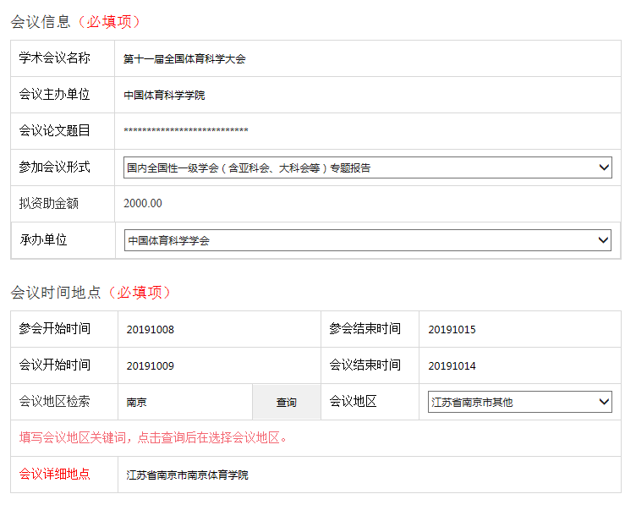
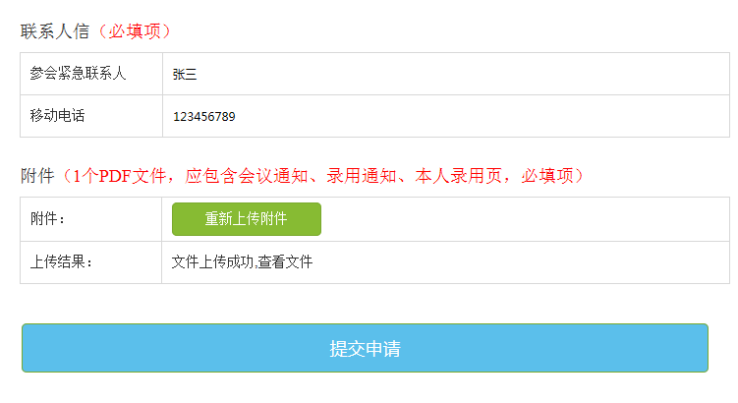

二、导师确认学生的申请
导师登录个人研究生管理系统，点击我的学生，进入在读学生会议资助，选取需要确认的学生进行操作审批；

三、学院确认学生申请
申请人所在学院的管理员登录研究生管理系统，点击考核管理，进入会议资助申请审核，进行院系确认，通过审核的学生进入下一步操作。
★参加国际学术会议的须到研究生院进行审核。

四、申请人参加学术会议，会议结束后提交《参加学术会议总结》
申请人登录个人系统 ，进入考核管理，在填写会议资助申请条目下，提交会议总结
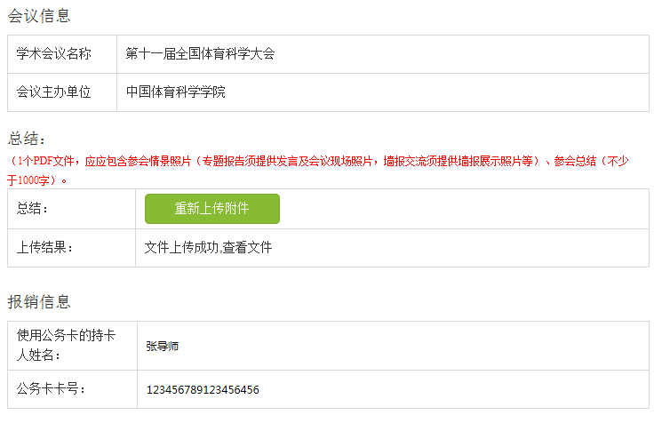
★申请人须持导师的公务卡进行相关费用结算。

五、学院对研究生参加学术会议资助情况进行审核并填写相关信息
1.学院管理员登录研究生管理系统对申请人填写的信息，尤其是会议级别和填写公务卡信息等进行审核。
2.审批合格后，在学校财务系统填写报销信息；填写完报销信息后，再将北京体育大学报销单财务单号等信息填写至《北京体育大学研究生申请资助学术会议申请表》，并打印。
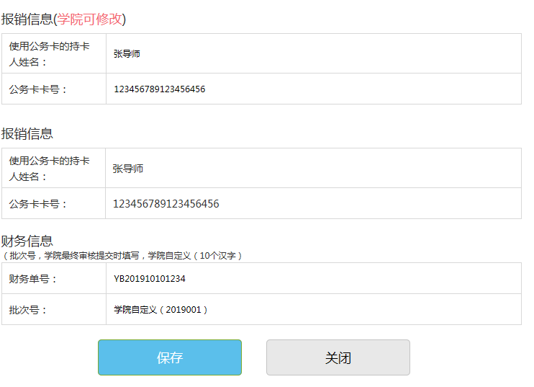

六、研究生院审核
研究生持纸质版的《北京体育大学研究生申请资助学术会议审批表》、北京体育大学报销单、参加学术会议票据原件到研究生院审核。

七、财务报销
学院委派专人持审核、签字后的报销单前往财务处报销；财务报销过程请严格执行北京体育大学财务管理制度，票据及支付方式是否合格以财务处规定为准。

其他未尽事宜请与研究生院于老师联系。
联系电话：62968173

研究生院
2019年3月21日

